Homework 1
Working with terminology

Task 1. Which of the graphs are graphs of function of x, and which are not. Give reasons for your answers
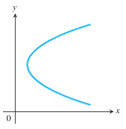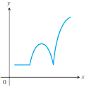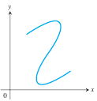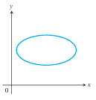
A B C D

Task 2. Graph the function in each of the following display or viewing windows:
Select a window that gives a clear picture of a graph. Give your arguments.

Task 3. Write a report (up to 10 minutes) on the given topic (according to your specialty). Follow the general structure of the report. See the example from task 3.
- Лінійні рівняння з двома змінними.
- Квадратичні нерівності з однією змінною.
- Системи лінійних нерівностей з однією змінною.
- Дробово-лінійні нерівності.
- Метод інтервалів.
- Формули скороченого множення.
- Квадратична функція.
- Різні методи розв’язання квадратних рівнянь.
- Побудова графіків функцій від однієї змінної за допомогою програмного забезпечення.
- Побудова двовимірних поверхонь за допомогою програмного забезпечення.
- Відкриття видатних вчених-фізиків.
- Видатні вчені про штучний інтелект.
- Найвидатніші відкриття 20 століття.
- Приклади візуалізації процесу розв’язання рівнянь та нерівностей.
- Вимоги до оформлення математичного тексту в редакторі Word.
- Методика викладання теми “Основні елементи інтерфейсу Windows”.
- Методика викладання теми “Правила роботи в комп’ютерному класі”.

Task 4. Read the text «Solution by Cramer’s rule» using the following link. Classify the terms according to the classification from the theory.
https://uomus.edu.iq/img/lectures21/MUCLecture_2024_4519375.pdf

Task 5. Follow the example
1)
2)
3)
4)

